

DOMINGO V DEL TIEMPO ORDINARIO
¡Sois sal de la tierra y luz del mundo!
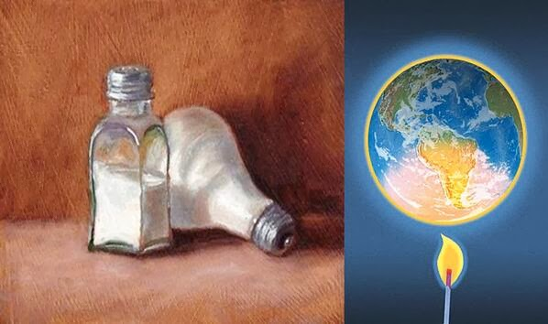

Oración final
Señor Dios
nos has dado la sal y la luz
de tu Palabra y de tu Pan de Vida.
Que hagan de nuestra comunidad cristiana
una ciudad que ilumina en lo alto de una montaña
para ser testigos de tu integridad,
de tu amor y justicia en este mundo.
Acepta nuestro humilde agradecimiento
por llamarnos a pronunciar tu nombre
y sostennos por el poder
del que es la luz del mundo,
Jesucristo nuestro Señor.
AVISOS
- La próxima semana, Campaña contra el hambre de MANOS UNIDAS. El viernes a las 19.30h, tendremos la Cena del hambre en la Parroquia Reina del Cielo, precedida del testimonio de un misionero en Camerún. La colecta del domingo estará dedicada al proyecto que tenemos asignado en la Vicaría III.
- También el domingo, segundo de mes, tenemos operación KILOLITRO.
- Sábado 11 y domingo 12, convivencia de 1º Catecumenado juvenil en Sotillo de la Adrada. Rezamos por ellos.
- La misa del domingo 12 a las 20h, estará animada por los grupos de fe HUELLAS.

PRIMERA LECTURA
Lectura del libro de Isaías.

ESTO dice el Señor: «Parte tu pan con el hambriento, hospeda a los pobres sin techo, cubre a quien ves desnudo y no te desentiendas de los tuyos.
Entonces surgirá tu luz como la aurora, enseguida se curarán tus heridas, ante ti marchará la justicia, detrás de ti la gloria del Señor.
Entonces clamarás al Señor y te responderá; pedirás ayuda y te dirá: “Aquí estoy”.
Cuando alejes de ti la opresión, el dedo acusador y la calumnia, cuando ofrezcas al hambriento de lo tuyo y sacies al alma afligida, brillará tu luz en las tinieblas,
tu oscuridad como el mediodía».

Salmo responsorial

R/. El justo brilla en las tinieblas como una luz.

En las tinieblas brilla como una luz
el que es justo, clemente y compasivo.
Dichoso el que se apiada y presta,
y administra rectamente sus asuntos.
El justo brilla en las tinieblas como una luz.
Porque jamás vacilará.
El recuerdo del justo será perpetuo.
No temerá las malas noticias,
su corazón está firme en el Señor.
El justo brilla en las tinieblas como una luz.
Su corazón está seguro, sin temor.
Reparte limosna a los pobres;
su caridad dura por siempre
y alzará la frente con dignidad.
El justo brilla en las tinieblas como una luz.

SEGUNDA LECTURA
Lectura de la primera carta del apóstol san Pablo a los Corintios.

YO mismo, hermanos, cuando vine a vosotros a anunciaros el misterio de Dios, no lo hice con sublime elocuencia o sabiduría, pues nunca entre vosotros me precié de saber cosa alguna, sino a Jesucristo, y este crucificado.
También yo me presenté a vosotros débil y temblando de miedo; mi palabra y mi predicación no fue con persuasiva sabiduría humana, sino en la manifestación y el poder del Espíritu, para que vuestra fe no se apoye en la sabiduría de los hombres, sino en el poder de Dios.

Aleluya
Yo soy la luz del mundo —dice el Señor—;
el que me sigue tendrá la luz de la vida.

EVANGELIO
Lectura del santo Evangelio según san Mateo.

EN aquel tiempo, dijo Jesús a sus discípulos:
«Vosotros sois la sal de la tierra. Pero si la sal se vuelve sosa, ¿con qué la salarán?
No sirve más que para tirarla fuera y que la pise la gente.
Vosotros sois la luz del mundo. No se puede ocultar una ciudad puesta en lo alto de un monte.
Tampoco se enciende una lámpara para meterla debajo del celemín, sino para ponerla en el candelero y que alumbre a todos los de casa.
Brille así vuestra luz ante los hombres, para que vean vuestras buenas obras y den gloria a vuestro Padre que está en los cielos».

La voz del Papa Francisco
"Yo voy, miro a Jesús, camino delante, fijo la mirada en Jesús y ¿qué encuentro? ¡Que Él tiene fija la mirada sobre mí! Y esto me provoca gran estupor. Es el estupor del encuentro con Jesús. ¡Pero no tengamos miedo! No tengamos miedo, como aquella anciana que no tuvo miedo de ir a tocar el borde del manto. ¡No tengamos miedo! Corramos por este camino, siempre con la mirada fija en Jesús. Y tendremos esta bella sorpresa: nos henchirá de estupor. El mismo Jesús tiene fija su mirada sobre mí”.
Casa Santa Marta, 31 de enero de 2017

ENTRADA

Un solo Señor, una sola fe, un solo bautismo, un solo Dios y Padre.
Llamados a guardar la unidad del Espíritu
por el vínculo de la paz, cantamos y proclamamos:
Un solo Señor, una sola fe, un solo bautismo,
un solo Dios y Padre.

OFERTORIO

Hoy, Señor, venimos a tu mesa, y antes de ofrecerte vino y pan, hemos de escuchar, Señor, Tu palabra y tu nos dices que debemos perdonar.
Si hay ya paz en todos los hogares, y somos amigos de verdad. Entonces, Señor, vino y pan traeremos, y a tu mesa nos vendremos a sentar

ACCION DE GRACIAS

Nada te turbe, nada te espante. Quien a Dios tiene nada le falta.
Nada te turbe, nada te espante. Quien a Dios tiene nada le falta.

SALIDA

Somos un pueblo que camina y juntos caminando podemos alcanzar, otra ciudad que no se acaba, sin penas ni tristezas, ciudad de eternidad.
Somos un pueblo que camina, que marcha por el mundo buscando otra ciudad. Somos errantes peregrinos en busca de un destino, destino de unidad.
Siempre seremos caminantes, pues solo caminando podremos alcanzar, otra ciudad que no se acaba sin penas ni tristezas, ciudad de eternidad

